Reducir de manera eficiente el indice de alarmas
El sistema de control de procesos facilita una gestión de las alarmas sostenible.
El informe de estadísticas de alarmas del sistema APROL de B&R, proporciona un resumen claro e intuitivo y facilita la reducción del indice de alarmas no deseadas. Un enfoque sostenible de la gestión de alarmas puede suponer un ahorro en personal y mejorar la seguridad.
Organizado e intuitivo
APROL ayuda a los usuarios a procesar las alarmas de manera eficiente y fiable. El informe de estadísticas de alarmas proporciona un resumen organizado e intuitivo. Proporciona indicadores de rendimiento claves (IRCs) para una gestión eficiente de las alarmas de acuerdo con los requerimientos del EEMUA 191 ANSI/ISA 18.2 y del IEC 62682.
Menos alarmas indirectas
El informe de alarmas indirectas identifica de manera efectiva las relaciones causa-efecto entre las alarmas para ayudar a minimizar la aparición de alarmas indirectas. Los informes de alarmas de APROL están disponibles a través de interfaces de usuario intuitivas basadas en internet que no requieren de ningún software adicional que el del navegador de internet. Con APROL, la implementación de la gestión de alarmas no podría ser más sencilla .

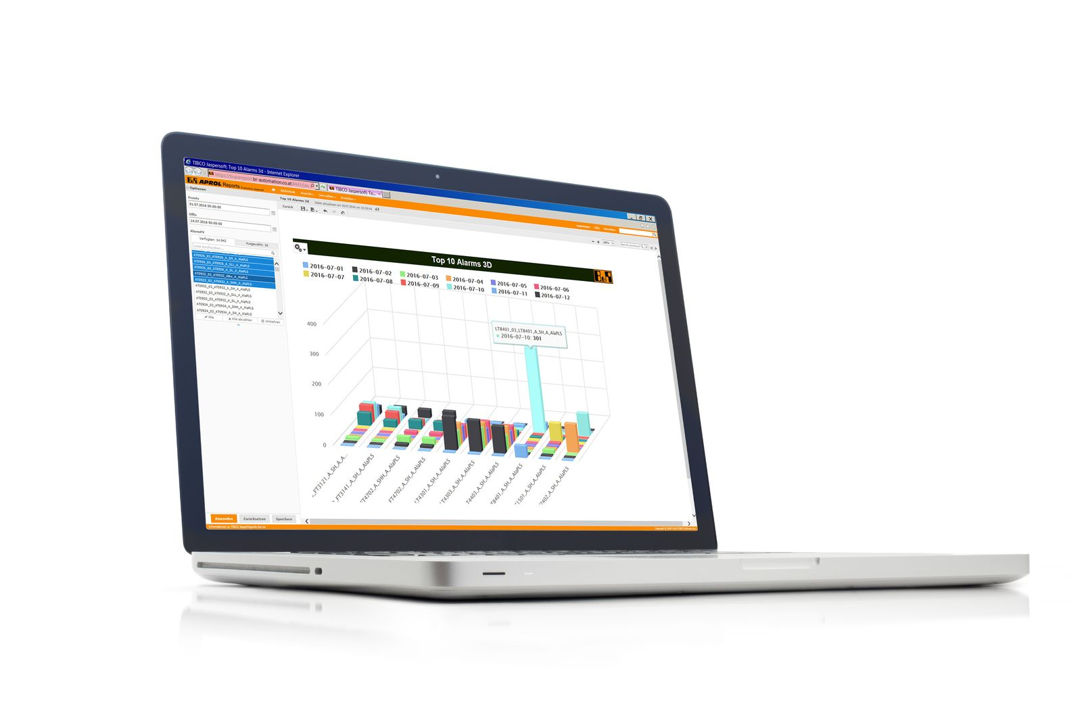
APROL ayuda a los usuarios a procesar las alarmas de manera eficiente y fiable. El informe de estadísticas de alarmas proporciona un resumen organizado e intuitivo.

Acerca de B&R
B&R es una innovadora empresa de automatización con sede en Austria y oficinas en todo el mundo. Como líder mundial en automatización industrial, B&R combina tecnología punta con ingeniería avanzada para ofrecer a los clientes, en prácticamente todas las industrias, soluciones completas para automatización de máquinas y fábricas, control de movimiento, HMI y tecnología de seguridad integrada. Con estándares industriales de comunicación de bus de campo como POWERLINK y openSAFETY, además del potente entorno de desarrollo de software Automation Studio, B&R está constantemente redefiniendo el futuro de la automatización. El espíritu innovador que mantiene a B&R al frente de la automatización industrial está impulsado por el compromiso de simplificar los procesos y superar las expectativas del cliente.
Para más información, visite www.br-automation.com.
Si publica esta nota de prensa, por favor envíe una copia a:
Bernecker & Rainer Automatización industrial S.L.U.
Vallsolana Garden Business Park
Camí de Can Camps, 17-19
08174 Sant Cugat del Vallés
Barcelona
o al e-mail: office.es@br-automation.com

